BAB II
TINJAUAN PUSTAKA

2.1 Penelitian Terdahulu
Dewasa ini banyak sekali bermunculan produk-produk aftermarket yang belum diketahui kualitasnya dan tidak ada standar resmi pembuatannya. Munculnya produkproduk aftermarket ini juga diimbangi dengan banyak beredarnya iklan-iklan yang menyebutkan bahwa jika menggunakan produk-produk ini maka performa mesin sepeda motor akan meningkat secara maksimal. Pernyataan di atas membuat banyak dari sebagian masyarakat terpengaruh untuk mengaplikasikan komponen-komponen racing atau produk-produk aftermarket untuk meningkatkan performa mesin yang dirasa kurang maksimal.
Di dunia otomotif untuk meningkatkan performa mesin bisa didapatkan dengan memaksimalkan pembakaran yang terjadi di ruang bakar. Hal ini bisa dilakukan dengan memaksimalkan kinerja dari sistem pengapian guna memperbesar percikan bunga api dari busi agar campuran bahan bakar dan udara bisa terbakar dengan sempurna. Pembakaran sempurna akan menyebabkan kinerja motor menjadi meningkat.
Melihat fenomena yang terjadi peneliti merasa perlu untuk melakukan penelitian tentang sistem pengapian, daya motor serta tegangan output yang dihasilkan. Perubahan komponen sistem pengapian perlu dilakukan guna melihat perbedaan signifikansi daya yang dihasilkan dan seberapa besar dampak positif, negatif, serta pengaruhnya jika menggunakan koil racing. Oleh sebab itu peneliti tertarik untuk melakukan penggantian merk koil racing dengan koil racing terbaik hasil uji coba oleh otomotifnet.com dan motorplus online.com, yakni koil racing merk Kawahara yang mampu membakar kertas dengan waktu tercepat, yakni 3,35 detik.
Subroto (2009:9) menyatakan koil performance tinggi (koil racing) merupakan koil yang mampu menghasilkan tegangan percikan bunga api yang tinggi dan menyediakan energi yang besar.
Koil racing mampu menaikkan tegangan dari baterai yang hanya 12 volt menjadi 60.000 - 90.000 volt untuk membakar campuran bahan bakar dan udara agar pembakaran yang dihasilkan lebih sempurna (Mohthohir, 2013). Koil racing banyak diaplikasikan pada event balap sepeda motor, karena kemampuan meningkatkan tegangan yang lebih baik daripada koil standar maka piranti ini dianggap mampu untuk menghasilkan daya motor yang maksimal seiring dengan sempurnanya pembakaran yang terjadi di ruang bakar.
Perbedaan koil standar dan koil racing akan dibagi menjadi 3 bagian, yaitu dilihat dari konstruksi, bahan dan tegangan yang dihasilkan. Dilihat dari konstruksi koil sebenarnya hampir tidak ada perbedaan bila hanya dilihat dari bentuk fisiknya, tetapi jika dilihat dari dalam maka akan tampak bahwa kumparan primer dan sekunder pada koil racing mempunyai lilitan yang lebih banyak daripada jumlah lilitan pada kumparan primer dan sekunder koil standar.
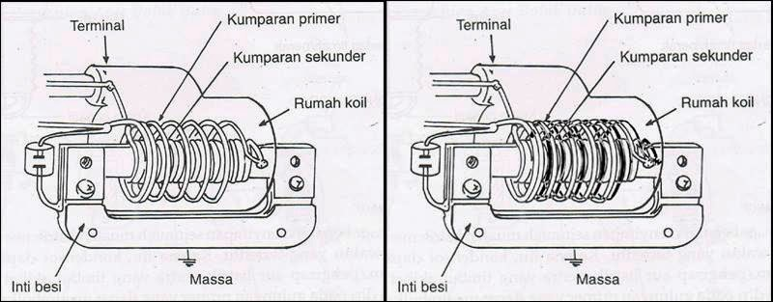
Gambar 2.1 Perbedaan Koil Standar dan Koil Racing
(Sumber: Tulisan Juri)

Jika dilihat dari bahan koil racing terbuat dari bahan silicone high pressure yang mampu meredam panas yang tinggi sehingga tidak akan mempengaruhi komponen-komponen di dalam koil. Koil racing memang dirancang untuk pemakaian pada motor balap yang memiliki suhu kerja tinggi dimana koil harus mampu meredam panas yang dihasilkan agar sistem pengapian dapat berfungsi dengan normal. Sedangkan pada koil standar bahan yang digunakan terbuat dari silikon biasa dimana koil standar memang diciptakan untuk motor standar dari pabrik yang difungsikan untuk pemakaian harian.
Pada koil standar tegangan yang dihasilkan untuk memercikkan pijaran bunga api listrik berkisar 10.000 sampai 15.000 volt dimana tegangan ini dipengaruhi oleh banyaknya lilitan kawat pada kumparan primer dan kumparan sekunder koil pengapian. Sedangkan pada koil racing yang mempunyai lilitan kawat lebih banyak dari koil standar mampu menghasilkan tegangan yang lebih tinggi yakni > 25.000 volt. Tegangan ini akan menghasilkan nyala bunga api yang besar dimana pembakaran yang terjadi di ruang bakar akan terbakar dengan sempurna. Pembakaran yang terjadi di ruang bakar menentukan besarnya tenaga yang dihasilkan motor (Suyanto, 1989:248).
Slamet Dwi Hermanto, (2015) dengan meotde analisis varian (Anova) dengan menggunakan program SPSS 17 for Windows. Penelitiannya menunjukkan bahwa daya terendah yang dihasilkan koil standar adalah 5,38 Hp pada putaran mesin 1200 rpm dan daya tertinggi yang dihasilkan adalah 11,10 Hp pada putaran mesin 4000 rpm. Sedangkan daya terendah yang dihasilkan koil racing adalah 5,10 Hp pada putaran mesin 1200 rpm dan daya tertinggi yang dihasilkan adalah 12,21 Hp pada putaran mesin 4000 rpm. Dengan demikian dapat disimpulkan bahwa penggunaan koil racing pada sepeda motor memberikan pengaruh yang positif terhadap daya yang dihasilkan. Dimana daya yang dihasilkan dengan menggunakan koil racing lebih tinggi daripada daya yang dihasilkan dengan menggunakan koil standar, tetapi tidak ada perbedaan daya yang signifikan antara motor yang menggunakan koil standar dengan yang menggunakan koil racing. Dengan demikian dapat disarankan agar dilakukan penelitian lebih lanjut mengenai pengaruh penggunaan koil racing dengan variasi saat pengapian (ignition timing) terhadap emisi gas buang dan konsumsi bahan bakar.
Antok Mashudi dkk, (2014) dalam penelitiannya mengenai pengaruh modifikasi CDI DC terhadap tegangan koil dengan metode analisa deskripis menyatakan penggunaan CDI Modifikasi pada kendaraan sepeda motor Honda Mega Pro tahun 2007 dengan proses modifikasi pada kumparan primer transformator CDI DC yaitu 29 lilitan tetap seperti standart, sedangkan pada kumparan sekunder dilakukan modifikasi dengan menambah jumlah lilitan menjadi 1060 lilitan dari kondisi standart yaitu 860 lilitan. Dari proses modifikasi inilah maka terjadi peningkatan tegangan pada sekunder koil. Peningkatan tegangan ini disebabkan karena proses pemutusan pada unit CDI terjadi lebih cepat yang menyebabkan proses penginduksian pada koil pengapian akan menghasilkan tegangan yang lebih besar dari pada dengan menggunakan CDI standart.. Sedangkan untuk tegangan yang dihasilkan dari penggunaan CDI modifikasi dari awal putaran stasioner yaitu 1500 rpm sampai 9000 rpm rata-rata terjadi peningkatan yang signifikan. Kita dapat melihat bahwa tegangan yang dihasilkan oleh CDI modifikasi cenderung lebih besar dibandingkan dengan menggunakan CDI standart. Tapi pada beberapa putaran terjadi penurunan tegangan, ini disebabkan karena tegangan yang dihasilkan oleh tegangan sekunder koil terlalu besar maka terjadi kenaikan suhu pada komponen koil pengapian yang menyebabkan kemagnitan pada koil berkurang yang menyebabkan tegangan yang dihasilkan koil pengapian akan menurun.
Pande P. Suarnata dkk (2017) dalam penelitiannya menyimpulkan bahwa Pengaruh perbandingan penggunaan koil standart dengan koil racing ktc terhadap daya mesin dan konsumsi bahan bakar pada sepeda motor yamaha mio. Berdasarkan dari data yang diperoleh daya motor dan konsumsi bahan bakar yang menggunakan koil standart dengan koil racing ktc. Daya mesin dan konsumsi bahan bakar serta penggunaan koil yang mempunyai tahanan berbeda akan mempengaruhi besar kecilnya daya yang dihasilkan. Hal ini bisa dibuktikan hasil penelitian pada tabel 11, pada saat rpm dinaikan daya yang menggunakan koil racing ktcmengalami peningkatan. Daya maksimum pada koil racing ktc berada di 8000 rpm sebesar 9.10 Pferdestarke (PS). Daya adalah besarnya ausaha yang dilakukan motor dalam kurun waktu atau hasil dari usaha dibagi dengan kurun waktu tertentu. Besar atau kecilnya daya yang dihasilkan sangat berpengaruh pada variasi putaran mesin dan efek dari percikan bunga api pada yang berbeda. Semakin rpm di naikkan daya yang menggunakan koil standart dan koil racing ktc,cenderung mengalami peningkatan.
Muadi Iksan (2017) dalam penelitiannya mengenai pengaruh jumlah katalisator pada Hydrocarbon Crack system dan jenis busi menyimpulkan bahwa adanya pengaruh signifikan antara jumlah katalisator pada Hidrocarbon Crack System (HCS) terhadap daya mesin sepeda motor Yamaha Jupiter Z Tahun 2008. Hal ini dapat ditunjukkan pada hasil uji analisis data yang menyatakan bahwa Fobservasi = 102,50 lebih besar dari FTabel = 6,93 atau Fobservasi > FTabel pada taraf signifikansi 1% sehingga reratanya berbeda signifikan. Pemasangan dua buah katalisator Hidrocarbon Crack System (HCS) menghasilkan daya yang paling besar dengan rerata daya sebesar 7,62 HP disusul selanjutnya pemasangan satu buah katalisator Hidrocarbon Crack.
System (HCS) dengan rerata 7,48 HP dan yang terakhir tanpa pemasangan Hidrocarbon Crack System (HCS) dengan rerata 7,25 HP. Terjadi pengaruh signifikan antara variasi jenis busi terhadap daya mesin sepeda motor Yamaha Jupiter Z Tahun 2008. Hal ini dapat ditunjukkan pada hasil uji analisis data yang menyatakan bahwa Fobservasi = 33,0 lebih besar dari FTabel = 9,33 atau Fobservasi > FTabel pada taraf signifikansi 1% sehingga reratanya berbeda signifikan. Pemakaian busi platinum menghasilkan daya yang lebih besar dengan rerata 67,6 HP dibandingkan dengan pemakaian busi standart dengan rerata 66,5 HP. Kemudian interaksi pengaruh jumlah katalisator pada Hidrocarbon Crack System (HCS) dan variasi jenis busi terhadap daya mesin sepeda motor Yamaha Jupiter Z Tahun 2008. Hal ini dapat ditunjukkan pada hasil uji analisis data yang menyatakan bahwa Fobservasi = 7,50 lebih besar dari FTabel = 6,93 atau Fobservasi > FTabel sehingga reratanya berbeda signifikan. Pemasangan dua buah katalisator Hidrocarbon Crack System (HCS) dan pemasangan busi platinum menghasilkan daya yang paling besar dengan rerata 7,67 HP.

  - Landasan Teori
- Sistem Kelistrikan
Sistem kelistrikan merupakan sebuah rangkaian untuk melaksanakan sebuah
fungsi yang membutuhkan aliran listrik. Aliran listrik disuplai dari kontak motor sebagai penyambung dan pemutus aliran listrik dari aki. Sistem kellistrikan motor lumayan kompleks meliputi kelistrikan bodi, pengapian CDI, pengisian, starter dan indicator.
- Sistem kelistrikan body
Komponen pada sistem kelistrikan body ini terdiri dari empat bagian utama yakni :
- Power source (aki)
Baterai atau bahasa tenarnya aki merupakan sumber arus utama didalam kendaraan. Namun pada sepeda motor, aki tidaklah bertugas sebagai power source yang utama. Yang mengemban tugas utama sebagai penyedia arus listrik adalah spul, sementara aki bertugas sebagai source pada sistem starter dan pada sistem elektrikal lain saat mesin mati.
- Switch
Saklar adalah alat input untuk mengaktifkan atau menonaktifkan suatu sistem kelistrikan. Pada kelistrikan body, hampir semua sistem ada saklarnya sehingga sebuah sistem misal klakson bisa dinyalakan saat ada halangan dide
pan.
- Beban
Beban merupakan komponen utama untuk mengubah energi listrik menjadi energi yang diinginkan. Misal pada lampu menjadi cahaya, dan pada klakson menjadi suara.
- Wiring
Wiring menjadi komponen yang menghubungkan semua sistem kelistrikan body dari power source menuju saklar dan menuju beban tanpa tertukar dan tanpa terjadi kosleting.

- Sistem Pengapian CDI
Sepeda motor rata-rata menggunakan sistem pengapian tipe CDI atau capacitor discharge ignition. Pengapian CDI memanfaatkan komponen capacitor yang mampu menyimpan dan melepaskan sejumlah elektron secara spontan. Kemampuan ini digunakan untuk melakukan induksi elektromagnetik pada ignition coil.
Arus discharge dari capacitor akan diarahkan menuju kumparan primer sehingga pada kumparan sekunder coil terjadilah peningkatan tegangan mencapai 20 KV bahkan lebih. Tegangan ini selanjutnya dikirim ke busi untuk dipercikan.

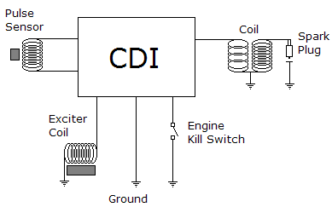
Gambar 2.2 Sistem Kelistrikan Pengapian CDI
(Sumber: Auto Expose)

- Sistem Pengisian

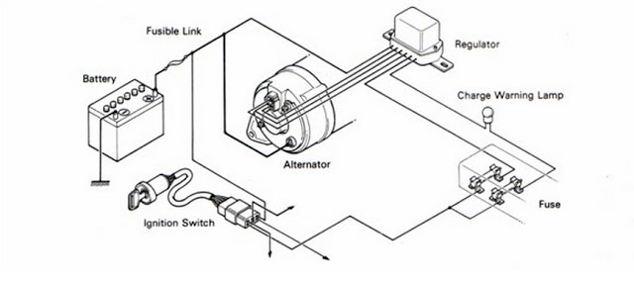
Gambar 2.3 Sistem Pengisian
(Sumber : Auto Expose)

Seperti komponen system pengisian pada mobil, motor juga memiliki system pengisian namun dibuat lebih seder hana. Pada motor, kita tidak akan menemukan dynamo, karena altenator ini digantikan fungsinya oleh spul yang memiliki bentuk lebih ringkas sehingga pas dengan komponen mesin yang kecil.
Spul bertugas sebagai pembangkit energi listrik layaknya generator yang sumbernya berasal dari putaran mesin. Spul ada dua jenis, ada yang menghasilkan listrik AC yang biasanya disebut sistem pengisian AC dan ada pula yang menghasilkan DC atau disebut sistem pengisian DC.
Sementara regulator tetap ada pada sistem pengisian motor, tapi nama regulator pada motor mungkin lebih tenar dengan sebutan kiprok. Fungsi regulator ini adalah sebagai pengatur tegangan pengisian dari spul agar tidak terjadi over charging.

- Sistem Starter

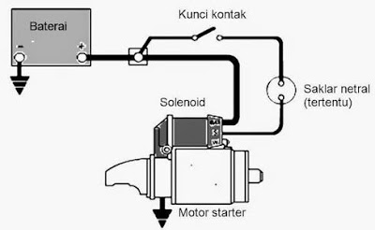
Gambar 2.4 Sistem Starter
(Sumber : Auto Expose)

Motor yang diproduksi diatas tahun 2000 semuanya sudah menerapkan sistem elektrik starter. Sistem ini bekerja untuk memicu terjadinya pembakaran mesin dengan memutar poros engkol hingga beberapa siklus sampai pembakaran mesin sanggup memutar poros engkol dengan sendirinya
Motor starter pada motor secara umum sama seperti sistem starter mobil dimana tugas utama sistem ini dilakukan oleh sebuah motor listrik yang berada didekat roda gigi poros engkol. Cara kerjanya, ketika tombol starter di tekan maka relay starter atau dikenal dengan bandig starter akan terhubung akibatnya arus listrik dari baterai langsung mengalir ke motor starter. Disini solenoid didalam starter bertugas dalam pengaitan roda gigi pinion sebelum motor starter berputar.

- Sistem Indikator
Sistem indikator meliputi speedometer, fuel level gauge,indicator lampu sein, engine indicator check serta tachometer. Pada system indicator menggunakan kabel-kabel sensor.

- Sistem pengapian
Sistem pengapian berfungsi menghasilkan percikan bunga api pada busi pada saat yang tepat untuk membakar campuran bahan bakar dan udara di dalam silinder. Pada dasarnya system pengapian konvensional menggunakan gerakan mekanik kontak platina untuk menghubung dan memutus arus primer, maka kontak platina mudah sekali aus dan memerlukan penyetelan/perbaikan dan penggantian setiap periode tertentu. Hal ini merupakan kelemahan mencolok dari sistem pengapian konvensional.
Dalam perkembangannya, ditemukan sistem pengapian elektronik sebagai penyempurna sistem pengapian. Salah satu sistem pengapian elektronik yang populer adalah sistem pengapian CDI (Capacitor Discharge Ignition). Sistem pengapian CDI merupakan system pengapian elektronik yang bekerja dengan memanfaatkan pengisian (charge) dan pengosongan (discharge) muatan kapasitor. Proses pengisian dan pengosongan muatan kapasitor dioperasikan oleh saklar elektronik seperti halnya kontak platina (pada sistem pengapian konvensional). Sebagai pengganti kontak platina, pada sistem pengapian elektronik digunakan SCR/Silicon Controlled Rectifier (yang disebut Thyristor switch). SCR bekerja berdasarkan sinyal-sinyal listrik. Umumnya sepeda motor menggunakan sumber tegangan DC (Direct current) sebagai penyedia tegangannya.
Berikut system pengapian DC-CDI.
- Sumber tegangan DC (Direct Current)
Berupa Baterai yang didukung oleh sistem pengisian (Kumparan Pengisian, Magnet dan Rectifier/Regulator, berfungsi sebagai penyedia tegangan DC yang diperlukan oleh sistem pengapian.

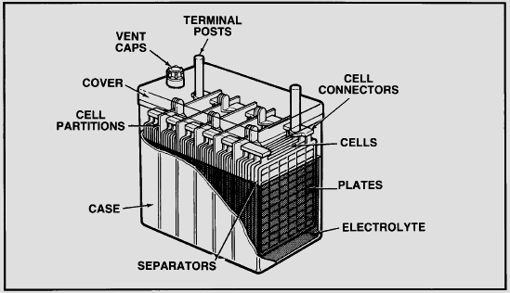
Gambar 2.5 Baterai
(Sumber : Kita Punya)

- Kunci kontak untuk pengapian DC (pengendali positif).
- Pada posisi ON, kunci kontak menghubungkan tegangan (+) baterai ke seluruh sistem kelistrikan (termasuk system pengapian) untuk mengoperasikan seluruh sistem kelistrikan yang ada.
- Pada posisi OFF dan LOCK, kunci kontak memutuskan hubungan kelistrikan dari sumber tegangan (terminal (+) baterai) yang dibutuhkan oleh seluruh sistem kelistrikan, sehingga seluruh sistem kelistrikan tidak dapat dioperasikan.

- Koil pengapian (Ignition Coil)

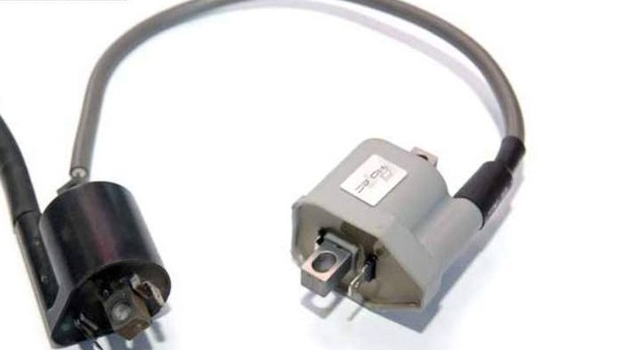
Gambar 2.6 Koil Pengapian
(Sumber : Tribun news)

Koil berfungsi untuk menaikkan tegangan yang diterima dari sumber tegangan (alternator) menjadi tegangan tinggi yang diperlukan untuk pengapian. Dalam koil pengapian terdapat kumparan primer dan kumparan sekunder yang dililitkan pada tumpukan-tumpukan plat besi tipis. Diameter kawat pada kumparan primer 0,6 – 0,9 mm, dengan jumlah lilitan 200 – 400 kali, sedangkan diameter kawat pada kumparan sekunder 0,05 – 0,08 mm dengan jumlah lilitan sebanyak 2000 – 15.000 kali.
Karena perbedaan jumlah gulungan pada kumparan primer dan sekunder tersebut, dengan cara mengalirkan arus listrik secara terputus-putus pada kumparan primer (sehingga pada kumparan primer timbul/hilang kemagnetan secara tiba-tiba), maka kumparan sekunder akan terinduksi sehingga timbul induksi tegangan tinggi sebesar 20.000 volt.

- Unit DC-CDI

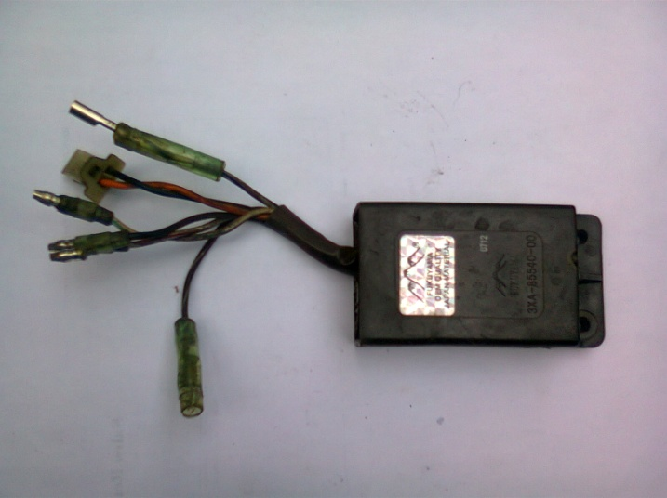
Gambar 2.7 CDI
(Sumber : Klaras Motor)

Merupakan serangkaian komponen elektronik yang berfungsi sebagai saklar rangkaian primer pengapian, menghubungkan dan memutuskan arus listrik yang dimanfaatkan untuk melakukan pengisian (charge) dan pengosongan (discharge) muatan kapasitor, kemudian dialirkan melalui kumparan primer koil pengapian untuk menghasilkan arus listrik tegangan tinggi pada kumparan sekunder dengan cara induksi elektromagnet.
Prinsip kerja DC-CDI adalah sebagai berikut :
DC-DC Conventer merupakan serangkaian komponen elektronik yang menaikkan tegangan sumber (baterai) dan menyearahkannya lagi untuk dialirkan ke kapasitor. Kapasitor (capacitor) menyimpan energi hasil induksi dari DC-DC Conventer sampai kapasitas muatannya penuh.
Thyristor switch merupakan saklar elektronik yang akan mengosongkan kapasitor yang sudah bermuatan tersebut, sinyal trigger didapatkan dari arus yang dihasilkan oleh pick up coil yang terlebih dahulu diperkuat di dalam rangkaian penguat sinyal (amplifier), dialirkan ke kaki Gate (G). Akibatnya Thyristor aktif dan menghubungkan kedua terminal kapasitor melalui terhubungnya terminal Anoda (A) dan Katoda (K) pada Thyristor.
Kapasitor akan melepaskan muatannya secara cepat (discharge) melalui kumparan primer koil pengapian (Ignition Coil) untuk menghasilkan induksi pada kumparan primer maupun induksi tegangan tinggi pada kumparan sekunder koil pengapian.

- Kumparan Pembangkit Pulsa (Signal generator/Pick up coil)
Pick up coil bekerja bersama reluctor sehingga menghasilkan sinyal trigger (pemicu) yang dimanfaatkan oleh Thyristor untuk mendischarge seluruh muatan kapasitor. Pick up coil terdiri dari suatu lilitan kecil yang akan menghasilkan arus listrik AC apabila dilewati oleh perubahan garis gaya magnit yang dilakukan oleh reluctor yang terpasang pada rotor alternator.

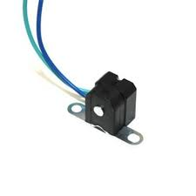
Gambar 2.8 Pick Up Coil
(Sumber : Fortnite)

- Busi (Spark Plug)
Busi mengeluarkan arus listrik tegangan tinggi menjadi loncatan bunga api melalui elektrodanya. Loncatan bunga api terjadi disebabkan adanya perbedaan tegangan diantara kedua kutup elektroda busi (20.000 volt).
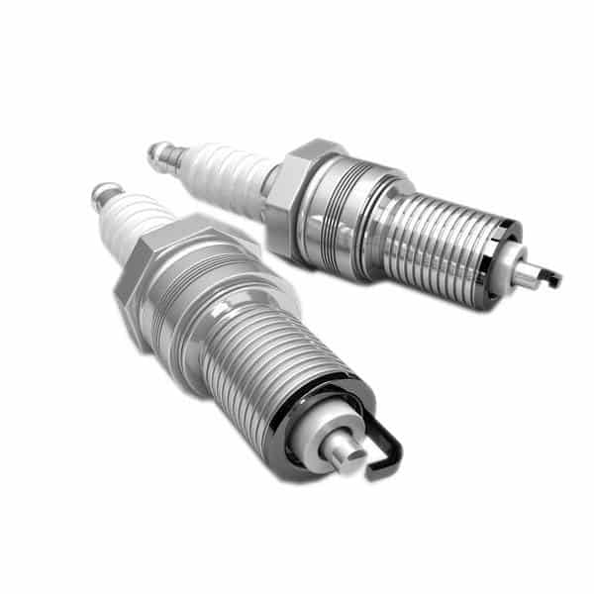
Gambar 2.9 Busi (Spark Plug)
(Sumber : Honda Cengkareng)

  - Fungsi Koil
Fungsi koil pada sistem pengapian kendaraan sangat sederhana, yaitu menaikkan tegangan listrik dari aki yang cuma 12 volt, menjadi ribuan volt. Arus listrik yang besar ini disalurkan ke busi, sehingga busi mampu meletikkan pijaran bunga api. Yang biasa disebut sebagai “koil racing”, adalah koil yang mampu menghasilkan tegangan listrik jauh lebih besar ketimbang koil standar. Apabila koil standar rata-rata menghasilkan tegangan antara 12 ribu hingga 15 ribu volt, maka koil racing bisa menghasilkan tegangan antara 60 ribu hingga 90 ribu volt. Pada proses meningkatkan tegangan dari 12 volt hingga menjadi ribuan volt, koil memiliki dua kumparan yang sangat berperan untuk meningkatkan tegangan yaitu kumparan primer dan kumparan sekunder
- Kumparan primer di dalam koil pengapian menghubungkan antara terminal positif koil dengan terminal negatif koil.
Ciri-ciri kumparan primer :
- Kumparan primer berfungsi membangkitkan medan magnet.
- Luas penampang kawatnya lebih besar dibandingkan dengan luas penampang kumparan sekunder.
- Jumlah lilitan kawatnya lebih sedikit dari pada kumparan sekunder yaitu jumlah lilitannya sekitar 400 lilitan
- Kumparan sekunder
Kumparan sekunder di dalam koil pengapian akan menghubungkan antara terminal positif dengan terminal tegangan tinggi koil.
Ciri-ciri kumparan sekunder :
- Merubah induksi menjadi tegangan tinggi untuk disalurkan kebusi.
- Luas penampang kawatnya lebih kecil dibandingkan dengan luas penampang pada kumparan primer.
- Jumlah lilitan kawatnya lebih banyak dibandingkan dengan jumlah lilitan kawat pada kumparan primer yaitu sekitar 30.000 lilitan.
Koil yang baik adalah koil yang mampu menghasilkan tegangan listrik relatif besar dan stabil pada hampir seluruh putaran mesin. Karena itu setelah menghasilkan tegangan maksimal pada putaran mesin tertentu, kurva tidak boleh menukik terlalu tajam. Kurva yang menukik terlalu banyak, menunjukkan kinerja yang buruk pada putaran (RPM) tinggi. Padahal pada RPM tinggi justru dibutuhkan pembakaran yang baik.
Secara konstruksi ingnition coil terdiri atas:
- Terminal positif: Bagian dari coil yang dihubungkan dengan kabel yang mendapat arus listrik positif, untuk rangkaian pada mobil terminal positif dihubungkan dengan kabel ke sekering.
- Terminal negatif: Bagian dari coil yang di hubungkan dengan kabel menuju ke distributor untuk sistem pengapian pada mobil)
- Kumparan sekunder: bagian dari coil yang berupa lilitan kabel yang jumlah lilitannya lebih banyak daripada kumparan primer.
- Kumparan primer adalah: bagian dari coil yang berupa lilitan kabel yang jumlah lilitannya lebih sedikit daripada kumparan sekunder.
- Sekunder terminal adalah bagian dari coil yang dihubungkan dengan kabel tegangan tinggi ke distributor (untuk mobil). Sedangkan untuk sepeda motor sekunder terminal berupa kabel hitam yang besar yang dihubungkan langsung ke busi.

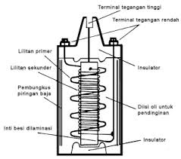
Gambar 2.10 Komponen Koil
(Sumber: Imamjack.blogspot.com)

  - Prinsip Kerja Koil
Prinsip kerja koil adalah merubah tegangan dari kumparan primer dengan jumlah lilitan yang sedikit menuju ke kumparan sekunder yang memiliki jumlah lilitan yang lebih banyak. Prinsip kerja ini menyerupai system transformator step up, sehingga dapat dirumuskan sebagai berikut.
Dimana, Vp, adalah tegangan primer
Np, adalah jumlah lilitan primer
Vs, adalah tegangan sekunder
Ns adalah jumlah lilitan primer

  - Honda Injection Diagnostic System (HiDS)
Honda Injection Diagnostic System Tools (HiDS) merupakan alat khusus untuk perawatan sepeda motor injeksi. Dengan HiDS mekanik dengan mudah bisa mengetahui kerusakan pada sensor-sensor sistem injeksi, tanpa harus memeriksa tiap komponen atau mengandalkan diagnostic lamp. HiDS merupakan perangkat diagnostic motor Honda yang dibuat oleh STARNICS dan telah digunakan di dealer resmi motor Honda (AHASS). Data-data yang dapat ditampilkan diantaranya adalah data kesalahan sensor yang terdeteksi ECM, baik data kesalahan yang sudah terjadi dan tersimpan dalam memori ECM ataupun data yang sedang terjadi yang terdeteksi ECM.
Berikut merupakan cara menggunakan Honda Injection Diagnostic System
- Hubungkan alat HiDS dengan DLC (Data Link Connector)
- Perhatikan lampu indikator, HiDS bisa digunakan jika suhu EOT(Engine Oil Temperature) telah mencapai suhu 80°C.
- Pilih jenis kendaraan yang akan diuji.
- Kemudian modul akan memunculkan kerusakan yang terjadi pada kendaraan.
- Setelah itu reset, kemudian selesai.

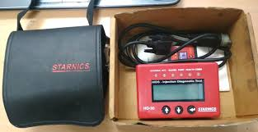
Gambar 2.11 HiDS Tools
(Sumber: Online)

2.3 Alat dan Bahan

A. Alat

Penelitian koil ini membutuhkan bebeberapa alat penunjang yang digunakan

untuk menngolah dan menganalisa data
- Personal Computer

Personal Computer digunakan untuk membantu penulis dalam melakukan penelitian serta mengolah data



Gambar 2.12 Personal Computer

(Sumber: Liputan6.com)

- Honda Injection Diagnostic System (HiDS)

Honda Injection Diagnostic System (HiDS) digunakan sebagai alat bantu untuk meneliti koil yang akan diteliti

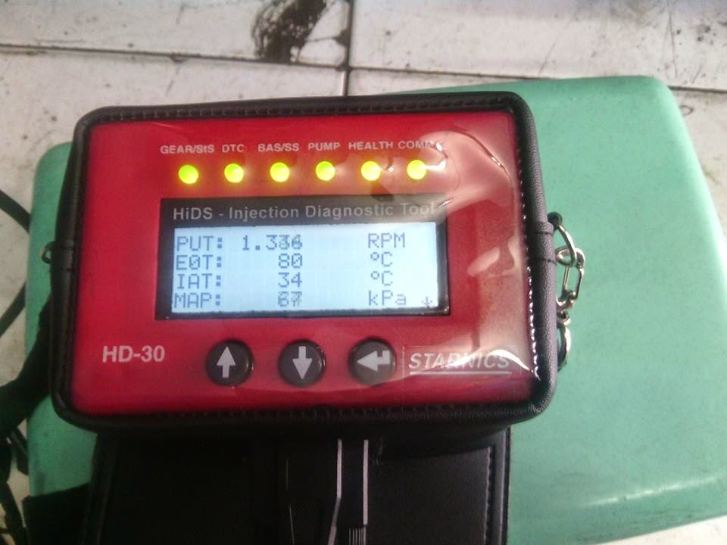

Gambar 2.13 Honda Injection Diagnostic System

(Sumber: Dokumentasi)

- Motor Beat Pop 110cc

Kendaraan yang akan dipakai sebagai alat bantu uji pada penelitian kali ini merupakan sepeda motor berjenis Automatic transmission dari produk Honda tipe Beat Pop dengan cc 110.

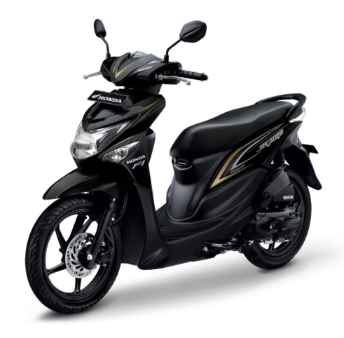

Gambar 2.14 Honda Beat Pop

(Sumber: Mercon Motor)

- Motor Beat eSP 110cc

Kendaraan yang akan dipakai sebagai alat bantu uji pada penelitian kali ini merupakan sepeda motor berjenis Automatic transmission dari produk Honda tipe Beat eSP dengan cc 110.

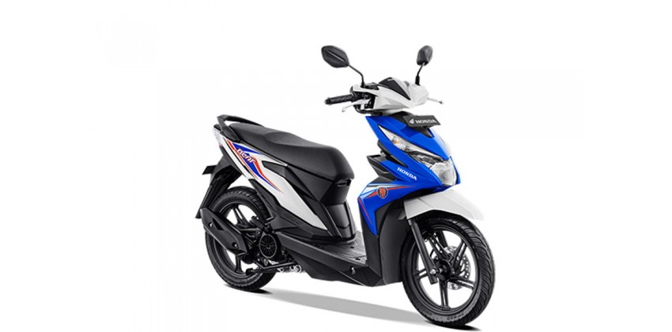

Gambar 2.15 Honda Beat eSP

(Sumber: Moladin.com)

- Motor Beat Street 110cc

Kendaraan yang akan dipakai sebagai alat bantu uji pada penelitian kali ini merupakan sepeda motor berjenis Automatic transmission dari produk Honda tipe Beat Pop dengan cc 110.

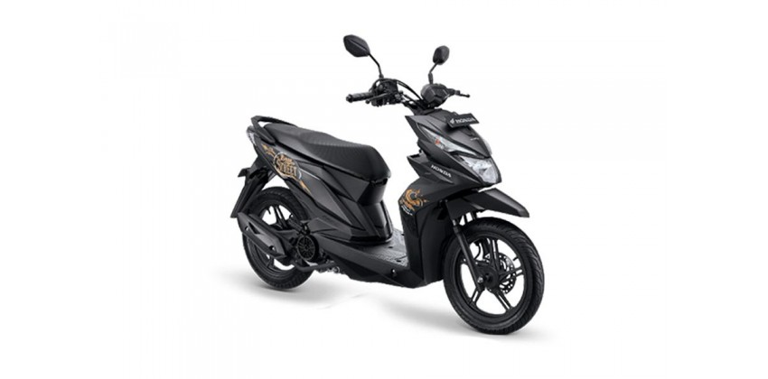

Gambar 2.16 Honda Beat Street

(Sumber: Moladin.com)

B. Bahan

Bahan yang digunakan pada penelitian ini berupa koil. Koil yang digunakan pada penelitian ini terbagi menjadi tiga jenis yaitu:
- Koil Standar
- Koil Imitasi
- Koil Racing

